RELATÓRIO DE RECEBIMENTO DE ANIMAIS SILVESTRES DO PERÍODO DE 21/04/2023 A 20/05/2023PROVENIENTES DO MUNICÍPIO LOUVEIRA
RG | DATA DE ENTRADA | NOME POPULAR | NOME CIENTÍFICO
43773 | 06/05/2023 | Cachorro-do-mato | Cerdocyon thous
43778 | 06/05/2023 | Beija-flor | -
43779 | 06/05/2023 | Beija-flor | -
43780 | 06/05/2023 | Periquitão-maracanã | Psittacara leucophthalmus
43826 | 16/05/2023 | Periquitão-maracanã | Psittacara leucophthalmus
43827 | 16/05/2023 | Arara-vermelha | Ara chloropterus
43841 | 19/05/2023 | Pássaro-preto | Gnorimopsar chopi
TOTAL: 7 ANIMAIS

TABELA RESUMO
CLASSE | Nº DE ANIMAIS | %
Aves | 6 | 85,71%
Mamíferos | 1 | 14,29%
Répteis

RELAÇÃO DE ÓBITOS DE ANIMAIS SILVESTRES
RG | DATA DE ENTRADA | NOME POPULAR | NOME CIENTÍFICO | DESTINO | DATA DE SAÍDA
43435 | 27/03/2023 | Pintassilgo | Spinus magellanicus | OBITO | 16/05/2023
43436 | 27/03/2023 | Galo-da-campina | Paroaria dominicana | OBITO | 09/05/2023
43499 | 03/04/2023 | Periquitão-maracanã | Psittacara leucophthalmus | OBITO | 28/04/2023
43501 | 03/04/2023 | Periquitão-maracanã | Psittacara leucophthalmus | OBITO | 09/05/2023
43773 | 06/05/2023 | Cachorro-do-mato | Cerdocyon thous | OBITO | 05/05/2023
43778 | 06/05/2023 | Beija-flor | - | OBITO | 10/05/2023
43779 | 06/05/2023 | Beija-flor | - | OBITO | 10/05/2023
43826 | 16/05/2023 | Periquitão-maracanã | Psittacara leucophthalmus | OBITO | 18/05/2023
TOTAL: 8 ANIMIS

TABELA RESUMO
CLASSE | Nº DE ANIMAIS | %
Aves | 7 | 87,5%
Mamíferos | 1 | 12,5%
Répteis

ANIMAIS SILVESTRES PROVENIENTES DO MUNICÍPIO LOUVEIRA QUE PERMANECEM EM PROCESSO DE REABILITAÇÃO NA ASSOCIAÇÃO MATA CILIAR
RG | DATA DE ENTRADA | NOME POPULAR | NOME CIENTÍFICO
36512 | 14/01/2022 | Periquitão-maracanã | Psittacara leucophthalmus
36549 | 18/01/2022 | Coleirinho | Sporophila caerulescens
36550 | 18/01/2022 | Coleirinho | Sporophila caerulescens
36551 | 18/01/2022 | Coleirinho | Sporophila caerulescens
36552 | 18/01/2022 | Coleirinho | Sporophila caerulescens
36553 | 18/01/2022 | Coleirinho | Sporophila caerulescens
36554 | 18/01/2022 | Coleirinho | Sporophila caerulescens
36558 | 18/01/2022 | Galo-da-campina | Paroaria dominicana
36559 | 18/01/2022 | Jabuti | Chelonoidis sp.
36607 | 20/01/2022 | Jabuti-piranga | Chelonoidis carbonaria
36801 | 01/02/2022 | Asa-branca | Patagioenas picazuro
36827 | 01/02/2022 | Gambá-de-orelha-branca | Didelphis albiventris
36828 | 01/02/2022 | Gambá-de-orelha-branca | Didelphis albiventris
36842 | 02/02/2022 | Periquitão-maracanã | Psittacara leucophthalmus
36867 | 04/02/2022 | Rolinha | Columbina talpacoti
36901 | 06/02/2022 | Sagui-de-tufo-preto | Callithrix penicillata
36990 | 09/02/2022 | Periquitão-maracanã | Psittacara leucophthalmus
37066 | 14/02/2022 | Periquitão-maracanã | Psittacara leucophthalmus
37343 | 28/02/2022 | Gambá | Didelphis sp.
37929 | 01/04/2022 | Arara-canindé | Ara ararauna
38636 | 11/05/2022 | Canário-da-terra | Sicalis flaveola
38637 | 11/05/2022 | Canário-da-terra | Sicalis flaveola
38638 | 11/05/2022 | Canário-da-terra | Sicalis flaveola
38640 | 11/05/2022 | Canário-da-terra | Sicalis flaveola
38647 | 11/05/2022 | Trinca-ferro | Saltator similis
38664 | 11/05/2022 | Sabiá-do-barranco | Turdus leucomelas
38667 | 11/05/2022 | Sabiá-poca | Turdus amaurochlinus
38673 | 11/05/2022 | Bigodinho | Sporophila lineola
38674 | 11/05/2022 | Bigodinho | Sporophila lineola
38676 | 11/05/2022 | Pintassilgo | Spinus magellanicus
38679 | 11/05/2022 | Bigodinho | Sporophila lineola
38703 | 16/05/2022 | Gambá-de-orelha-preta | Didelphis aurita
38759 | 24/05/2022 | Gambá-de-orelha-branca | Didelphis albiventris
38771 | 26/05/2022 | Papagiao-do-mangue | Amazona amazonica
38815 | 02/06/2022 | Galo-da-campina | Paroaria dominicana
38858 | 09/06/2022 | Tucano-toco | Ramphastos toco
38862 | 09/06/2022 | Coleirinho | Sporophila caerulescens
38863 | 09/06/2022 | Coleirinho | Sporophila caerulescens
38864 | 09/06/2022 | Bigodinho | Sporophila lineola
38946 | 27/06/2022 | Gambá-de-orelha-branca | Didelphis albiventris
39027 | 08/07/2022 | Sagui-de-tufo-preto | Callithrix penicillata
39059 | 13/07/2022 | Sagui-de-tufo-preto | Callithrix penicillata
39125 | 25/07/2022 | Coleirinho | Sporophila caerulescens
39126 | 25/07/2022 | Coleirinho | Sporophila caerulescens
39129 | 25/07/2022 | Coleirinho | Sporophila caerulescens
39319 | 26/08/2022 | Sagui-de-tufo-preto | Callithrix penicillata
39568 | 13/09/2022 | Gambá-de-orelha-branca | Didelphis albiventris
39751 | 21/09/2022 | Gambá-de-orelha-preta | Didelphis aurita
40332 | 10/10/2022 | Cágado-de-orelha-vermelha | Trachemys sp
40333 | 10/10/2022 | Cágado-de-orelha-vermelha | Trachemys sp
40391 | 11/10/2022 | Bem-te-vi | Pitangus sulphuratus
40496 | 17/10/2022 | Galiforme
40599 | 21/10/2022 | Gambá-de-orelha-preta | Didelphis aurita
40647 | 24/10/2022 | Bem-te-vi | Pitangus sulphuratus
40700 | 26/10/2022 | Coleirinho | Sporophila caerulescens
40851 | 03/11/2022 | Pitangol | Spinus magellanicus
41463 | 01/12/2022 | Pardal | Passer domesticus
41475 | 02/12/2022 | Jabuti-piranga | Chelonoidis carbonaria
41620 | 13/12/2022 | Pássaro-preto | Gnorimopsar chopi
41629 | 14/12/2022 | Pintassilgo | Spinus magellanicus
41630 | 14/12/2022 | Pintassilgo | Spinus magellanicus
41667 | 16/12/2022 | Periquitão-maracanã | Psittacara leucophthalmus
42406 | 27/01/2023 | Marreco-irerê | Dendrocygna viduata
42407 | 27/01/2023 | Marreco-irerê | Dendrocygna viduata
42444 | 31/01/2023 | Gambá-de-orelha-preta | Didelphis aurita
42461 | 01/02/2023 | Cágado-pescoço-de-cobra | Hydromedusa tectifera
42597 | 09/02/2023 | Coruja-buraqueira | Athene cunicularia
42622 | 10/02/2023 | Gambá | Didelphis sp.
42784 | 18/02/2023 | Periquitão-maracanã | Psittacara leucophthalmus
43044 | 03/03/2023 | Ouriço-cacheiro | Sphiggurus vilosus
43426 | 27/03/2023 | Canário-da-terra | Sicalis flaveola
43427 | 27/03/2023 | Canário-da-terra | Sicalis flaveola
43428 | 27/03/2023 | Canário-da-terra | Sicalis flaveola
43429 | 27/03/2023 | Canário-da-terra | Sicalis flaveola
43430 | 27/03/2023 | Canário-da-terra | Sicalis flaveola
43431 | 27/03/2023 | Canário-da-terra | Sicalis flaveola
43432 | 27/03/2023 | Canário-da-terra | Sicalis flaveola
43433 | 27/03/2023 | Canário-da-terra | Sicalis flaveola
43434 | 27/03/2023 | Canário-da-terra | Sicalis flaveola
43437 | 27/03/2023 | Pitangol | -
43445 | 28/03/2023 | Gambá-de-orelha-branca | Didelphis albiventris
43536 | 05/04/2023 | Sagui-de-tufo-preto | Callithrix penicillata
43545 | 06/04/2023 | Periquitão-maracanã | Psittacara leucophthalmus
43624 | 13/04/2023 | Cágado-de-barbicha | Phrynops geoffroanus
43780 | 06/05/2023 | Periquitão-maracanã | Psittacara leucophthalmus
43827 | 16/05/2023 | Arara-vermelha | Ara chloropterus
43841 | 19/05/2023 | Pássaro-preto | Gnorimopsar chopi
TOTAL: 87 ANIMAIS

RELATÓRIO FOTOGRÁFICO DE ANIMAIS SILVESTRES NO MÊS DE ABRIL-MAIO DO MUNICÍPIO DE LOUVEIRA

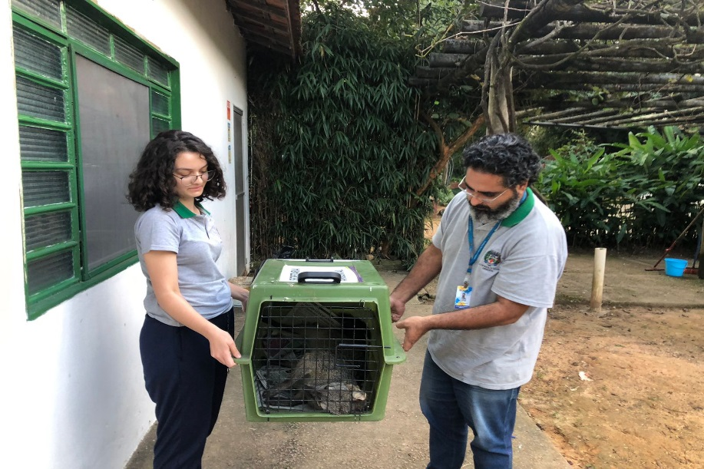
(43773) - Cachorro-do-mato, encontrado em óbito. Entregue pela Prefeitura de Louveira no dia 05-05-2023.

. 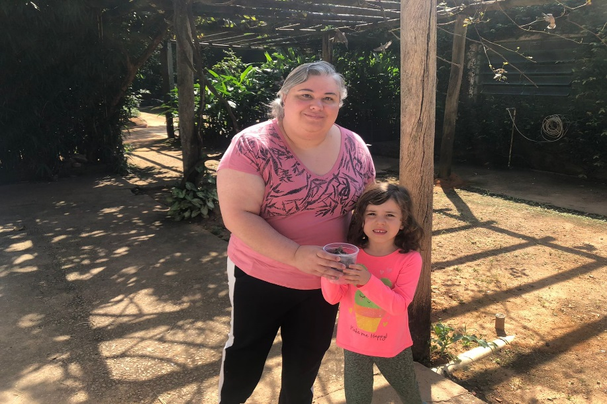
(43778 e 43779) - Beija-flor, filhotes, órfãos após mãe ser atacada por gato. Entregue por munícipe de Louveira no dia 06-05-2023.

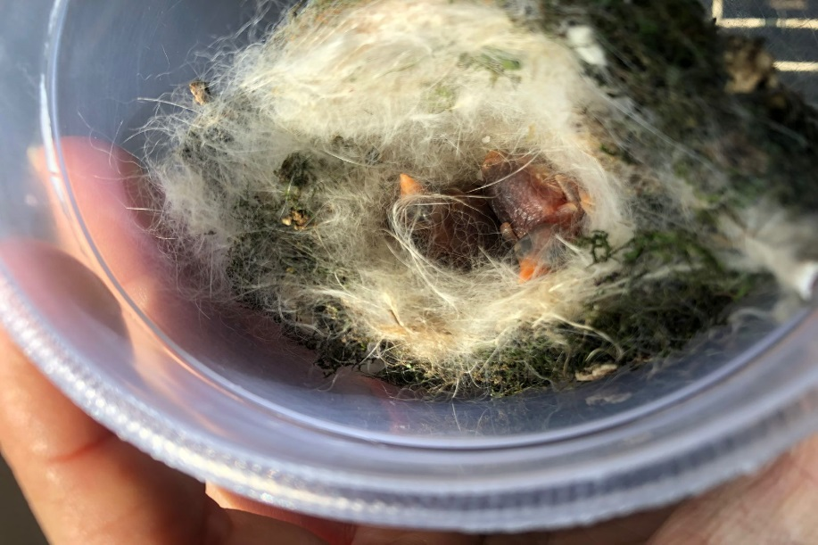
(43778 e 43779) - Beija-flor.

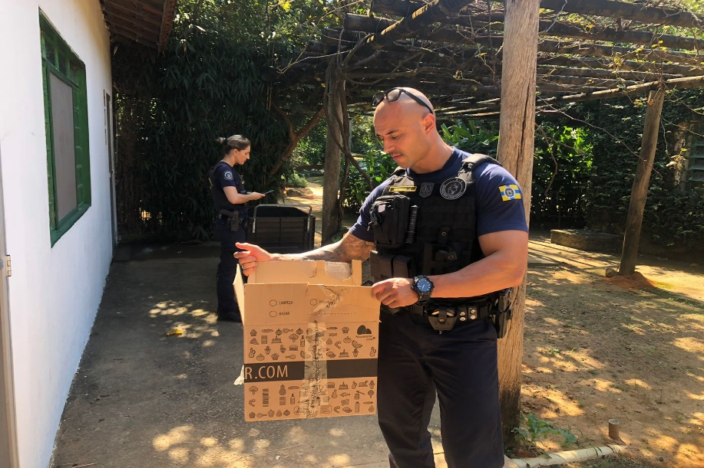
(43780) - Maritaca, jovem, encontrado em condomínio. Entregue pela Guarda Municipal de Louveira no dia 06-05-2023.

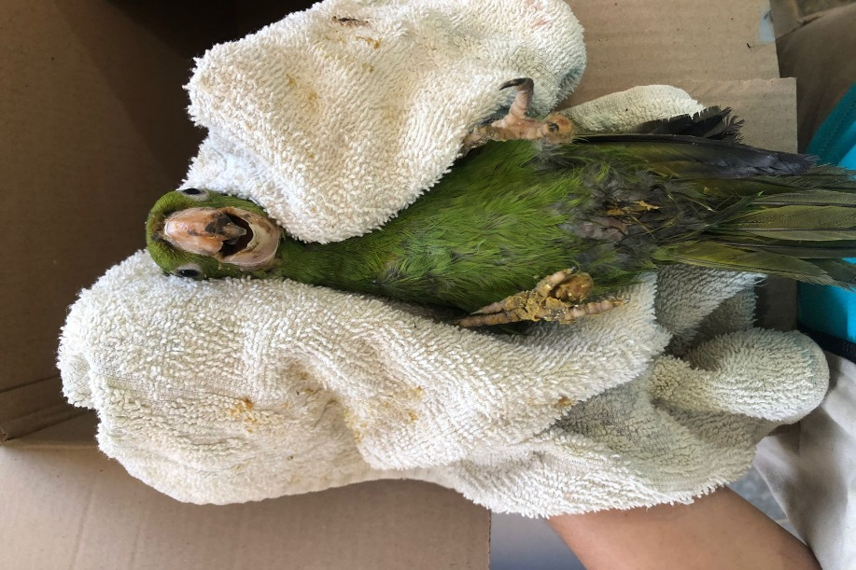
(43780) – Maritaca.

